Игры в период адаптации ребенка к детскому саду

Чтобы снизить напряжение необходимо переключить внимание малыша на деятельность, которая приносит ему удовольствие. Это, в первую очередь, игра.

Игра «Наливаем, выливаем, сравниваем»
В таз с водой опускаются игрушки, поролоновые губки, трубочки, бутылочки с отверстиями. Можно заполнить миску с водой пуговицами, небольшими кубиками и т.д. и поиграть с ними:
- взять как можно больше предметов в одну руку и пересыпать их в другую;
- собрать одной рукой, например, бусинки, а другой – камушки;
- приподнять как можно больше предметов на ладонях.
После выполнения каждого задания ребенок расслабляет кисти рук, держа их в воде. Продолжительность упражнения – около пяти минут, пока вода не остынет. По окончании игры руки ребенка следует растирать полотенцем в течении одной минуты.

Игра «Рисунки на песке»
Рассыпьте манную крупу на подносе. Можно насыпать ее горкой или разгладить. По подносу проскачут зайчики, потопают слоники, покапает дождик. Его согреют солнечные лучики, и на нем появится рисунок. А какой рисунок, вам подскажет ребенок, который с удовольствием включится в эту игру. Полезно выполнять движения двумя руками.

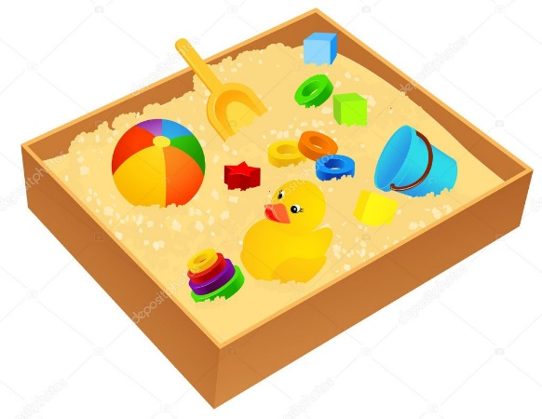
Игра «Разговор с игрушкой»
Наденьте на руку перчаточную игрушку. На руке ребенка тоже перчаточная игрушка. Вы прикасаетесь к ней, можете погладить и пощекотать, при этом спрашиваете: «Почему мой … грустный, у него мокрые глазки; с кем он подружился в детском саду, как зовут его друзей, в какие игры они играли» и т.д. Побеседуйте друг с другом, поздоровайтесь пальчиками. Используя образ игрушки, перенося на него свои переживания и настроения, ребенок скажет вам, что же его тревожит, поделится тем, что трудно высказать.

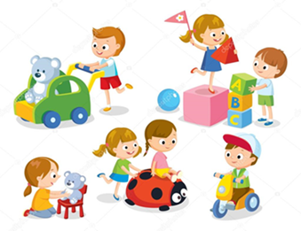

Уважаемые родители чаще играйте со своими детьми!
Они будут окружены любовью, заботой и легче перенесут адаптацию к детскому саду!

Муниципальное дошкольное образовательное учреждение
«Детский сад №93»

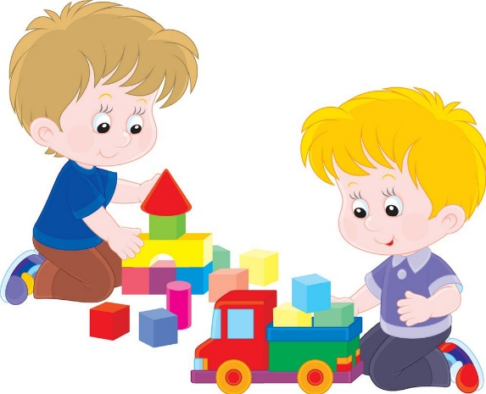

Игры в период адаптации ребенка к детскому саду

Подготовила
педагог-психолог: Е.В. Арбузова

